Сергей Собянин сообщил о росте производства лекарств в Москве почти на 50%
17.10.2023
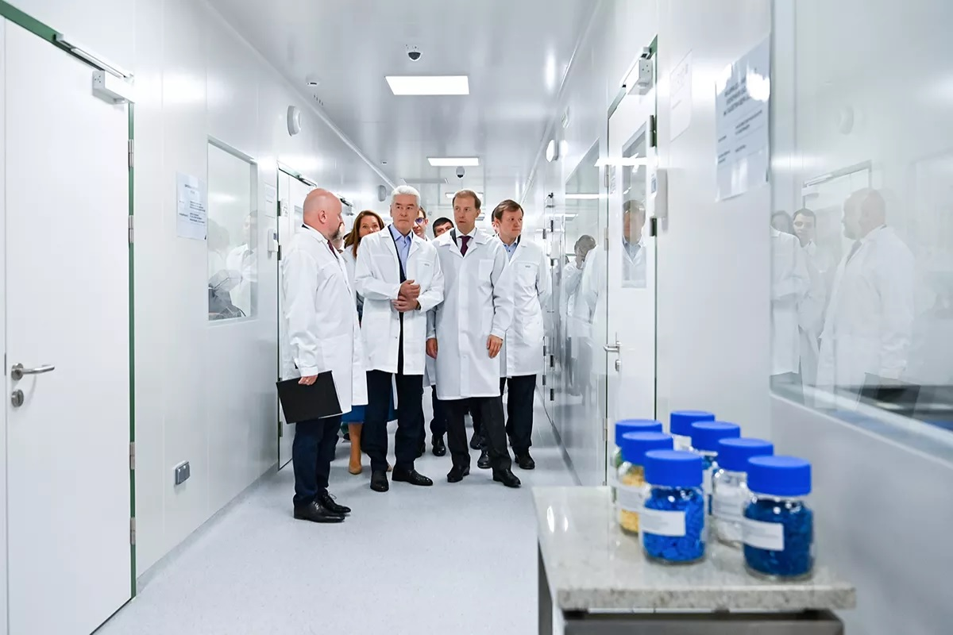

За восемь месяцев 2023 года производство лекарств в Москве увеличилось на 47,6 процента. Об этом в своем телеграм-канале написал Сергей Собянин.

«Производство лекарств в Москве увеличилось на 47,6% за восемь месяцев этого года. В столице больше 200 предприятий, выпускающих лекарственные средства и медицинские изделия. Они производят противоопухолевые препараты и иммуномодуляторы, средства для лечения нервной системы, вакцины и многое другое. С января по август производители поставили заказчикам продукцию более чем на 157 млрд руб.», – говорится в сообщении.

Мэр отметил, что к такому результату помогла прийти значительная системная поддержка города, в том числе офсетные контракты. В медицинской сфере у столицы девять таких соглашений. «К примеру, с компанией «Биокад», выпускающей препараты для лечения онкологических и аутоиммунных заболеваний, и «Р-Опра», которая поставляет лекарства для профилактики и лечения эндокринных и кардиологических заболеваний», – добавил Собянин.

Столичный градоначальник также напомнил, что всего Городские программы включают более 20 мер поддержки, в том числе субсидии и целевые займы. Подобрать подходящий вид помощи и подать заявку можно на инвестиционном портале Москвы.

Адрес страницы: http://sao.mos.ru/news/news/detail/11909161.html
Префектура Северного административного округа города Москвы

